ПРИНЯТО УТВЕРЖДАЮ
На заседании Ученого Совета Ректор ФГБОУ ВО ДГМУ
ФГБОУ ВО ДГМУ Минздрава России
Минздрава России ___________С.Н. Маммаев
Протокол №____ от
«____»________2017 г. «____»___________2017 г.

ПЛАН
юбилейных мероприятий
Дагестанского государственного
медицинского университета на 2016 -2017 гг.

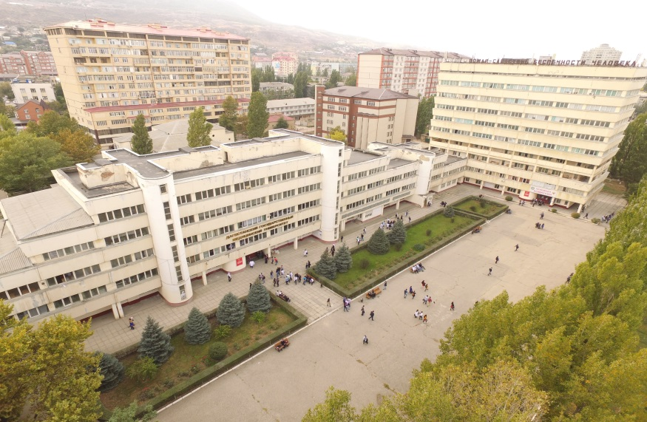

Махачкала 2017г.
Организационные мероприятия
№ п/п | Наименования мероприятий | Ответственные | Сроки исполнения
1 | 2 | 3 | 4
1. | Формирование оргкомитета и рабочей группы по подготовке к юбилею ДГМУ | первый проректор Н.С.-М.Омаров | Декабрь  2016 г.
2. | Разработка плана юбилейных мероприятий на факультетах, кафедрах и других структурных подразделениях университета | оргкомитет, деканы, зав. кафедрами | Январь  2017
3. | Формирование рабочих групп, назначение ответственных за мероприятия | оргкомитет | Январь  2017
4. | Рассмотрение и утверждение на заседании Ученого совета плана мероприятий по подготовке и проведению 85 -летия университета | первый проректор Н.С.-М.Омаров, проректор ВР Р.К.Шахбанов | Январь  2017
5. | Организация и проведение торжественного заседания коллектива, посвященного 85 -летию ДГМУ | оргкомитет | Октябрь  2017 г.
6. | Организация и проведение торжественного вечера, посвященного 85 -летию ДГМУ | ректорат, оргкомитет, профком, студ.клуб | октябрь  2017 г.
7. | Торжественное открытие музея «История ДГМУ» | ГТ. .Гашумова | Сентябрь  2017г.
8. | Подготовка письма правительству РД о юбилейных мероприятиях, проводимых в ДГМУ | ректор, проректоры | Январь  2017 г.

Издательская деятельность
№ п/п | Наименования мероприятий | Ответственные | Сроки исполнения
1 | 2 | 3 | 4
1. | Специальный выпуск журнала «Вестник ДГМУ» | редактор журнала | Сентябрь  2017г.
2. | Специальный выпуск газеты «Медицинский университет» | главный редактор Т.Я.Габибова | Сентябрь – октябрь  2017г.
3. | Издание серии книг, буклетов, альбомов, памятных знаков, посвященных 85 -летию основания ДГМУ | Пресс-служба | Июль  2017г.
4. | Организация на факультетах стендов, посвященных истории кафедр и научным школам | деканы, зав. кафедрами | Январь-декабрь  2017г.
5. | Проведение круглых столов, презентаций, выставок, конкурсов среди студентов ДГМУ по истории вуза | СНО,  студенческий профком | Март-декабрь  2017г.
6. | Подготовка и издание сборника статей юбилейной научной конференции | проректор по НИР Н.Р.Моллаева | Сентябрь  2017г
7. | Оформление стенда посвященного работавшим в вузе выдающимся ученным -преподавателям | Директор научной медицинской библиотеки | Июль  2017г.
8. | Разработка и размещение информации на сайте университета о юбилейных мероприятиях и о ходе их подготовки | пресс -центр | Январь-декабрь  2017г.
9. | Разработка и утверждение сувенирной продукции с юбилейной символикой (ручки, папки, пакеты, футболки, портфели, письменные приборы и др.) к 85 -летию ДГМУ | оргкомитет ДГМУ по подготовке к юбилею | Июль  2017г.

9. | Работа по взаимодействию с республиканскими организациями, учреждениями и физическими лицами с целью привлечения их к участию в юбилейных мероприятиях. Рассылка писем, обращений в вузы, органы управления, ассоциации, выпускникам и др. | оргкомитет, рабочие группы | январь –март  2017 г.
10. | Организация работы по привлечению финансовых средств для празднования юбилея (спонсоры) ДГМУ | Председатель ассоциации выпускников  Омаров Ш.М. | Январь-сентябрь  2017
11. | Издание юбилейной книги (летопись), посвященной деятельности ДГМУ | кафедра общественного здоровья и здравоохранения | Сентябрь  2017 г.
12. | Создание в газете «Медицинский университет» исторической рубрики «На встречу к юбилею» | пресс –центр,  гл. редактор газеты | январь- февраль, 2017г.
13. | Разработка и издание буклетов «Программа юбилея», «Приглашение» | оргкомитет | Июнь  2017 г.
14. | Проведение ежемесячных заседаний оргкомитета по реализации плана мероприятий по подготовке и проведению 85 -летия университета | оргкомитет | ежемесячно
15. | Проведение заседаний Советов факультетов, кафедр, собраний структурных подразделений по реализации плана юбилейных мероприятий | деканы, зав. кафедрами | ежемесячно

Мероприятия по награждению преподавателей, сотрудников и студентов ДГМУ
№ п/п | Наименования мероприятий | Ответственные | Сроки исполнения
1 | 2 | 3 | 4
1. | Подготовка обращений в государственные органы и органы власти с ходатайством о награждении ДГМУ, как научно -образовательной организации | первый проректор Н.С.-М.Омаров,  Нач. УК Обухова Н.В. | Февраль 2017г.
2. | Подготовка представлений по награждению преподавателей и сотрудников государственными и ведомственными наградами | Ректорат, начальник управления кадров, профком | Март  2017г.
3. | Организация юбилейных конкурсов:  - лучший факультет,  - лучшая кафедра,  - лучший учебник,  - лучшее учебное пособие | Проректор по учебной работе Атаханов Р.А.,  деканы,  зав. кафедрами | Январь-июль  2017г.
4. | Подготовка и направление в Минздрав РФ обоснованной заявки на награждение сотрудников ДГМУ ведомственными и государственными наградами | первый проректор, начальник управления кадрами, | Март  2017г.
5. | Оформление документов на награждение сотрудников и преподавателей государственными наградами, грамотами и благодарностями:  - Главой республики  - Администрацией города  - Ректором университета | Нач. УК  Обухова Н.В. | Февраль  2017г.

Вопросы финансирования и развития материально - технической базы
№ п/п | Наименования мероприятий | Ответственные | Сроки исполнения
1 | 2 | 3 | 4
1. | Составление и утверждение сметы расходов по финансированию для проведения мероприятий, посвященных 85 -летию университета | проректор по Э и АР С.Б.Идрисова | Февраль 2017
2. | Завершение ремонтных работ фасада корпусов по пр. И.Шамиля,44 | проректор по Э и АР С.Б.Идрисова | Сентябрь 2017
3. | Завершение плановых ремонтно -строительных работ учебных корпусов и общежитий | проректор по Э и АР С.Б.Идрисова | Сентябрь 2017

Мероприятия направленные на повышение безопасности в ДГМУ
№ п/п | Наименования мероприятий | Ответственные | Сроки исполнения
1 | 2 | 3 | 4
1. | Проведение тренировок с личным составом вахтенно -сторожевой службы | Начальник службы охраны | Февраль-декабрь 2017г.
2. | Инструктаж и практические занятия со студентами и персоналом в целях предупреждения пожара в учебных корпусах и общежитиях | -/- | Февраль-декабрь 2017г.
3. | Установка видеонаблюдений в учебных корпусах | Проректор по Э и АР Идрисова С.Б. | Февраль-декабрь 2017г.

Информационно -рекламные мероприятия
№ п/п | Наименования мероприятий | Ответственные | Сроки исполнения
1 | 2 | 3 | 4
1. | Разработка и утверждение сувенирной продукции с юбилейной символикой, выпуск нагрудных знаков, сувениров (кубки, вазы, календари, футболки, ручки, папки, портфели, письменные приборы и др.), посвященных 85 -летию ДГМУ | Проректор по Э и АР Идрисова С.Б. | Июль 2017г.
2. | Разработка юбилейной странички на web -сайте университета. Регулярное освещение юбилейных мероприятий | проректоры, пресс -центр | Январь – декабрь  2017г.
3. | Подготовка юбилейных материалов для размещения на web -сайте университета | проректоры, пресс -центр | Январь – декабрь  2017г.
4. | Организация выставок достижений университета в библиотеке и на факультетах:  - учебные и научные публикации сотрудников;  - студенческие научные работы;  - фотовыставки и др. | Директор научной медицинской библиотеки | Февраль-декабрь  2017г.
5. | Публикация статей в газетах и журналах, посвященных истории становления и развития ДГМУ, сегодняшним достижениям Университета, перспективам развития | проректоры,  деканы,  зав. кафедрами | Январь – декабрь  2017г.
6. | Информационно -рекламное обеспечение мероприятий: подготовка и распространение пресс - релизов; приглашение СМИ; разработка дизайна макетов; распечатка красочных листков; плакатов; формирование стендов | пресс -центр | Сентябрь  2017г.
7. | Организация теле -радиопрограмм, посвященных 85 -летию университета | ректорат, пресс -центр | Октябрь  2017г.

Научные и учебно -методические мероприятия
№ п/п | Наименования мероприятий | Ответственные | Сроки исполнения
1 | 2 | 3 | 4
1. | Составление плана научно -практических конференций на 2017 г. | проректор по НИР Н.Р.Моллаева | декабрь, 2016 г.
2. | Проведение научно -практической конференции на тему: «Итоги, достижения и перспективы», посвященной 85 -летию ДГМУ | -/- | май -июнь, 2017 г.
3. | Проведение серии семинаров, посвященных выдающимся ученым, прославившим университет | проректора,деканы,зав. кафедрами | январь -июнь, 2017 г.
4. | Проведение конкурса среди молодых ученых и студентов на лучшие проекты | проректор по НИР Н.Р.Моллаева, председатель СНО | март -апрель, 2017 г.
5. | Издание монографий, учебников, учебных пособий и др. | проректор по НИР Н.Р.Моллаева | 2017 г.
6. | Проведение выставки:  - изобретения, научные разработоки;  - творческие работы преподавателей кафедр;  - творческие работы студентов | -/-
7. | Издание сборника статей молодых ученых и . студентов по материалам конференции | -/- | апрель -май, 2017 г.
8. | Издание сборника материалов юбилейной научно - практической конференции, посвященной 85 -летию ДГМУ |  | Октябрь  2017г.
9. | Организация выставки книг, сборников, статей и других материалов преподавателей и выпускников ДГМУ | Директор научной мед. библиотеки | март -май,  2017 г.

Культурные и общественные мероприятия
№ п/п | Наименования мероприятий | Ответственные | Сроки исполнения
1 | 2 | 3 | 4
1. | Фестиваль «Студенческая весна», посвященный 85 -летию ДГМУ | Центр культуры, студенческий профком, студенческий клуб | Октябрь  2017
2. | Оформление альбомов кафедральных коллективов для экспозиции музея истории ДГМУ | деканы факультетов,  зав. кафедрами | Январь-сентябрь  2017 г.
3. | Организация съемок и создание видеофильма, посвященного 85 -летию ДГМУ |  | май -июнь, 2017 г.
4. | Подготовка статей, посвященных юбилею вуза в СМИ | проректоры,  деканы,  зав. кафедрами | Январь-октябрь  2017 г.
5. | Организация культурно -массовых мероприятий, посвященных юбилею ДГМУ (экскурсии и т.д.) | Проректор по ВР  Шахбанов Р.К | Январь-декабрь  2017 г.
6. | Открытие памятника «Ученому-медику» | Ректорат, Ассоциация выпускников ДГМУ | Сентябрь-октябрь  2017г.
7. | Торжественный праздничный концерт, посвященный 85 -летию ДГМУ | Ректорат | октябрь, 2017 г.
Студенческие мероприятия
№ п/п | Наименования мероприятий | Ответственные | Сроки исполнения
1 | 2 | 3 | 4
1. | Конференция молодых ученых и студентов с международным участием, посвященная 85 -летию ДГМУ | СНО, деканы, зав. кафедрами | Сентябрь  2017г.
2. | Проведение фестиваля студенческого творчества «Весна -2017», под девизом «85 -лет ДГМУ» | Рук. центра культуры ДГМУ | Март  2017г.

3. | Фестиваль команд -КВН «Юбилей глазами студентов» | Центр культуры ДГМУ | Сентябрь  2017г.
4. | Торжественный прием ректором именных стипендиатов, посвященный юбилею ДГМУ | деканы | Сентябрь  2017г.
5. | Организация торжественных встреч студентов с выпускниками университета и видными учеными | проректоры, деканы | Март-октябрь  2017г.
6. | Организация выставки творчества студентов и преподавателей ДГМУ (фотографии, рисунки и др.) | Пресс-служба | Март –декабрь  2017г.
7. | Культурно -нравственное воспитание студентов (экскурсии и др.) | проректор по ВР Р.К.Шахбанов | Март –декабрь  2017г.
8. | Фотовыставка «Наш Университет вчера, сегодня, завтра» глазами студентов и выпускников ДГМУ | пресс -центр | Сентябрь  2017г.
9. | Проведение среди студентов пропаганды здорового образа жизни (культурно -оздоровительные турниры) | проректора  Р.А.Атаханов,  Р.К.Шахбанов  Спорт-клуб | Январь – декабрь  2017г.
10. | Участие студентов в праздничном концерте, посвященном 85 -летию вуза | студенческое  самоуправление,  СНО | Октябрь  2017г.

Спортивные мероприятия
№ п/п | Наименования мероприятий | Ответственные | Сроки исполнения
1 | 2 | 3 | 4
1. | Организация и проведение экскурсий для студентов и преподавателей | Каф. физвоспит. и спортивной медицины,спорт-клуб | Март – декабрь  2017г.
2. | Физкультурно -оздоровительные мероприятия:  - «Турнир по футболу»  «Турнир по волейболу» и другие мероприятия | Каф. физвоспит. и спортивной медицины, спорт - клуб | Апрель –сентябрь  2017г.

